1. jarak terhadap objek 22 cm

kamera kiri

kamera kanan



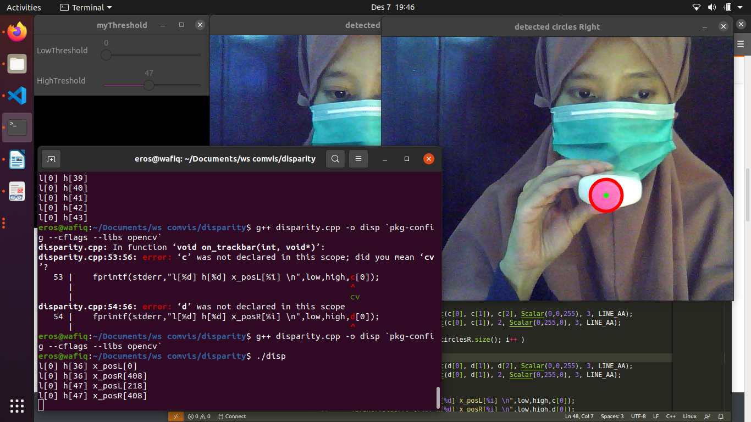2.

disparity = abs(x kanan – x kiri)

= abs(218-408)

= 190

3. disparity map

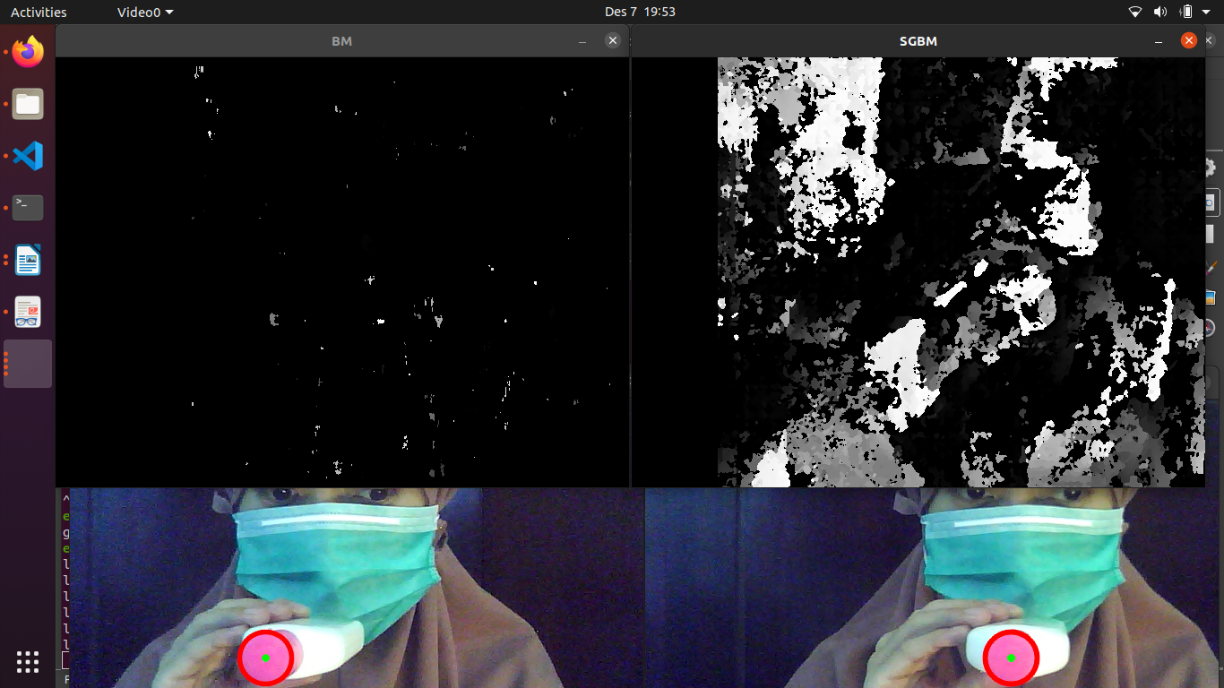Bm adalah hasil dari algoritma K. Konolige dan SGBM adalah hasil dari algoritma H. Hirsmuller

4. disparity adalah perbandingan yang berasal dari 2 gambar yang didapatkan melalui suatu alat sensor cahaya yang dipisahkan dengan jarak tertentu yang disebut baseline. Dari disparity, akan didapati letak benda sebenarnya. Koreksi antara satu kamera dengan kamera lainnya memungkinkan letak benda yang absolut.

5. tidak bisa. Karena dibutuhkan sebuah referensi jarak yang didapat dari pengukuran jarak sebenarnya, baru kemudian di buat rumus untuk mengukur jarak dengan data yang sudah di kumpulkan sebelumnya.